ВСЕРОССИЙСКАЯ ОЛИМПИАДА ШКОЛЬНИКОВ ПО ТЕХНОЛОГИИ. 2025–2026 уч. г.
НАПРАВЛЕНИЕ «ТЕХНИКА, ТЕХНОЛОГИИ И ТЕХНИЧЕСКОЕ ТВОРЧЕСТВО»
ШКОЛЬНЫЙ ЭТАП. 5 КЛАСС

Общая часть
№ 1 (1 балл). Из предложенных рисунков выберите тот, на котором изображён квадрокоптер.
А | Б
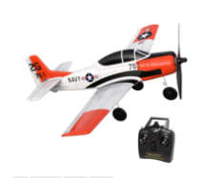 | 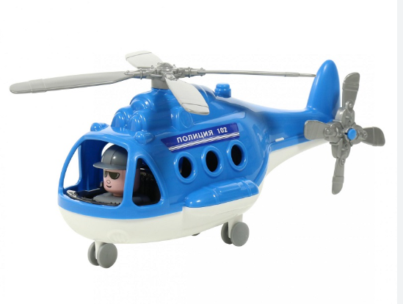
В | Г
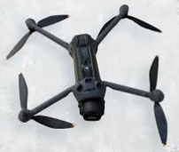 | 
№ 2 (1 балл). Рассмотрите изображение знаменитой Шуховской башни в Москве. Её сетчатая конструкция признана одним из выдающихся достижений мировой архитектуры. Определите, представителем какой основной профессии был её создатель, Владимир Шухов, благодаря которой стало возможно такое новаторское решение
. 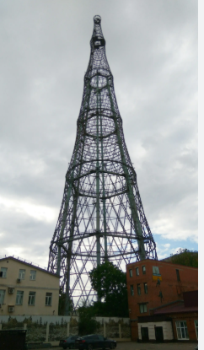
а) художник
б) инженер
в) писатель
г) музыкант
№ 3 (1 балл). Рассмотрите приведённый рисунок. Определите, какая сельскохозяйственная культура изображена на нём.
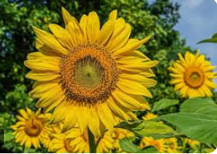
а) кукуруза
б) пшеница
в) подсолнечник
г) картофель
№ 4 (1 балл). 7 мая 1895 года русский физик продемонстрировал созданный им прибор для регистрации электромагнитных волн, который стал прототипом современного радиоприёмника. Этот день считается днём радио. Назовите этого изобретателя.
а) Александр Лодыгин
б) Павел Яблочков
в) Александр Попов
г) Константин Циолковский
№ 5 (1 балл). Экологические знаки информируют потребителя о свойствах товара или упаковки. Рассмотрите приведённый знак «Петля Мёбиуса». Выберите то описание, которое наиболее точно указывает, что означает данный знак.

а) Знак указывает, что товар опасен для окружающей среды.
б) Знак означает, что упаковка товара изготовлена из материала, который может быть переработан.
в) Знак означает, что товар нельзя выбрасывать вместе с бытовыми отходами.
г) Знак означает, что товар изготовлен без тестирования на животных.
№ 6 (1 балл). Рассмотрите приложенный рисунок. Определите, к какому типу относится данная механическая передача, которая часто используется в конструкции велосипедов и мотоциклов.
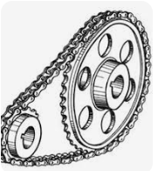
а) зубчатая передача
б) ремённая передача
в) червячная передача
г) цепная передача
№ 7 (2 балла). Для создания модели планера на уроке технологии нужно отрезать четыре деревянные рейки. Длины реек равны 1 м, 65 см, 12 дм и 105 см. Определите общую длину реек, которая понадобится для модели. Ответ дайте в сантиметрах. В ответ запишите только число.
№ 8 (2 балла). На уроке физики ученик собрал простую электрическую цепь, последовательно соединив три резистора. Номиналы резисторов: R1 = 15 Ом, R2 = 25 Ом и R3 = 20 Ом. Определите общее сопротивление цепи. Ответ дайте в Омах. В ответ запишите только число.
Справочная информация
При последовательном соединении резисторов общее сопротивление участка цепи можно посчитать, сложив номиналы резисторов.
№ 9 (2 балла). Столяр выпилил из доски толщиной 20 мм прямоугольную заготовку. Длина заготовки 20 см, а ширина 15 см. Определите объём данной заготовки в кубических сантиметрах. В ответ запишите только число.
Справочная информация
Для того чтобы найти объём прямоугольного параллелепипеда, нужно его длину умножить на его ширину и на его высоту. 1 см = 10 мм.
№ 10 (2 балла). Даша решила собрать набор для творчества и купить его для себя и для подруги. В набор входят: альбом для рисования за 150 рублей, набор красок за 220 рублей и одна кисточка за 30 рублей. Определите, сколько будут стоить два таких набора. Ответ дайте в рублях. В ответ запишите только число.

Специальная часть
№ 1 (1 балл). Какой из перечисленных инструментов в первую очередь предназначен для выполнения сквозных отверстий в древесине?
а) рубанок
б) стамеска
в) ручная дрель
г) ножовка
№ 2 (1 балл). Какой из приведённых материалов изготавливают путём горячего прессования древесных стружек, смешанных со связующим веществом?
а) фанера
б) ДСП (древесно-стружечная плита)
в) брусок
г) доска
№ 3 (1 балл). Назовите хвойное дерево, из смолы (живицы) которого в промышленных масштабах получают канифоль и скипидар.
а) дуб
б) берёза
в) липа
г) сосна
№ 4 (1 балл). Как называется столярное приспособление, представленное на данном изображении, которое используется для надёжной фиксации заготовки на верстаке?
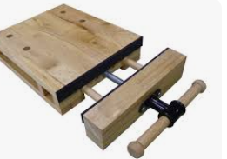
а) струбцина
б) столярные тиски
в) стусло
г) зажим
№ 5 (1 балл). Назовите приспособление с прорезями, предназначенное для точного распила заготовок под определённым углом.
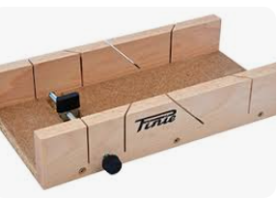
а) рейсмус
б) ерунок
в) стусло
г) угольник

